Ny omgång av Norsjöhäftet är på gång!
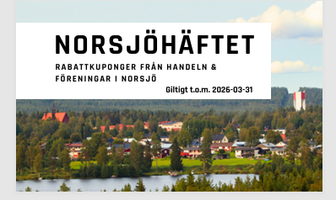

Istället för deltagaravgifter för att delta i Fromheden Ifs träningar och tävlingar utförs det lite ideellt arbete.
Bl.a. funktionär under bingokvällarna och att sälja ”Norsjöhäften”.
Varje deltagare ska sälja 5st häften á 140kr (2 st för deltagande spelare från Malå)
Du som kontaktperson ser till att spelarna/föräldrarna swishar 700 kr till dig (280kr för deltagarna från Malå när du delar ut häftena.
Du som kontaktperson säkerställer att alla i ditt lag betalt för häftena, sammanställer summan och swishar den till Max 070-623 77 91 (senast 30 juni)

När alla häften är sålda så kommer det att ge föreningen ca 45.000kr!

Om någon vill sälja fler än sina 5 häften, så kommer det att vara möjligt.

